
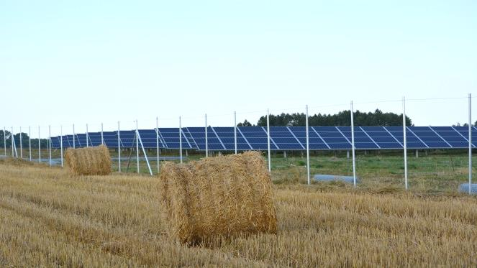

R.Power Sp. z o.o. poszukuje gruntów do
wydzierżawienia pod budowę farm słonecznych

Podstawowe kryteria działek:
- powierzchnia min. 2 ha,
- bez planu zagospodarowania,
- klasa gruntu IV lub gorsza,
- bez drzew i zabudowań
- obszar nie objęty formami ochrony przyrody

Oferujemy atrakcyjne warunki współpracy, zysk nawet do 500 tyś zł.

Osoby zainteresowane proszę o kontakt telefoniczny pod numerem 883-350-147 lub mailowy pod adresem gmina@rpower.pl

